輔英科技大學學輔活動成果報告表
活動名稱 |  |  | 人權教育專題講座 |  |  |  |  |  |  |  |  |  |  |  |  |  |  |  |  | 管制表  編號 |  |  |  |  |  | 311.03 |  |  |  |  |  |  |  |  |  |  |  |  |  | 整體  滿意度 |  |  | 70%
承辦單位 |  |  | 生輔組 |  |  |  |  |  |  |  |  |  | 活動時間 |  |  |  |  |  |  | 105.11.2 |  |  |  |  |  |  |  |  |  |  | 活動地點 |  |  |  |  | B312
經費支出 |  |  | ■學輔專帳 |  |  |  |  |  |  |  |  |  |  |  |  |  |  |  |  | 支出金額 |  |  |  |  |  |  |  | 配合款：1350
 |  |  | □其他來源： |  |  |  |  |  |  |  |  |  |  |  |  |  |  |  |  |  |  |  |  |  |  |  |  | 補助款：3511
參  加  對  象  人  數 | 護  理  系  所 | 護  理  科 |  | 健  管  系 | 助  產  系 |  | 老  長  照  學  程 | 醫  技  系  所 |  | 醫  技  科 | 物  治  系 | 保  營  系  所 |  |  | 健  美  系 | 環  工  系  所 | 職  安  系 | 化  材  系 |  |  | 生  技  系  所 |  | 資  管  系 |  | 休  憩  系 |  |  |  | 幼  保  系 | 應  外  系 |  | 應  外  科 |  | 資  科  學  程 | 文  教  學  程 |  | 行  政  單  位 | 校  外  人  士 |  |  | 共同教育中心 | 參加人數  合計_99_人
 |  |  |  |  |  |  |  |  |  |  |  |  |  |  |  |  |  |  |  |  |  |  |  |  |  |  |  |  |  |  |  |  |  |  |  |  |  |  |  |  |  | 男 |  |  | 女 | 小計
學生 |  | 97 |  |  |  |  |  |  |  |  |  |  |  |  |  |  |  |  |  |  |  |  |  |  |  |  |  |  |  |  |  |  |  |  |  |  |  |  |  |  |  | 4 |  |  | 93 | 97
幹部
教師 |  | 1 |  |  |  |  |  |  |  |  |  |  |  |  |  |  |  |  |  |  |  |  |  |  |  |  |  |  |  |  |  |  |  |  |  |  |  |  |  |  |  |  |  |  | 1 | 1
職員工 |  |  |  |  |  |  |  |  |  |  |  |  |  |  |  |  |  |  |  |  |  |  |  |  |  |  |  |  |  |  |  |  |  |  |  |  | 1 |  |  |  |  | 1 |  |  |  | 1
社區居民
合計 |  | 98 |  |  |  |  |  |  |  |  |  |  |  |  |  |  |  |  |  |  |  |  |  |  |  |  |  |  |  |  |  |  |  |  |  |  | 1 |  |  |  |  | 學生 |  |  | 男_4人  女_93_人
 |  |  |  |  |  |  |  |  |  |  |  |  |  |  |  |  |  |  |  |  |  |  |  |  |  |  |  |  |  |  |  |  |  |  |  |  |  |  |  |  |  | 教職  員工 |  |  | 男_1_人  女_1_人
 |  |  |  |  |  |  |  |  |  |  |  |  |  |  |  |  |  |  |  |  |  |  |  |  |  |  |  |  |  |  |  |  |  |  |  |  |  |  |  |  |  | 校內  總計 |  |  | 男_5_人  女_94_人
 |  |  |  |  |  |  |  |  |  |  |  |  |  |  |  |  |  |  |  |  |  |  |  |  |  |  |  |  |  |  |  |  |  |  |  |  |  |  |  |  |  | 校外  總計 |  |  | 男_0_人  女_0_人
基本素養 |  |  |  | 專業實務 |  |  |  |  | 溝通表達 |  |  |  |  | 終身學習 |  |  |  |  | 關懷服務 |  |  |  |  |  |  |  | 理性思辨 |  |  |  |  |  | 健康促進 |  |  |  |  |  | 公民參與 |  |  |  |  | 美的賞析
配分  【至多填寫3項  滿分10分】 |  |  |  |  |  |  |  |  |  |  |  |  |  | 3 |  |  |  |  |  |  |  |  |  |  |  |  | 3 |  |  |  |  |  |  |  |  |  |  |  | 4
活  動  內  容 | - 人權教育教育講座。  - 授課內容有獎徵答。
講  座  簡  介 | 姓 名 |  |  |  |  | 許文英 博士 |  |  |  |  |  |  |  |  |  |  |  |  |  | 現 職 |  |  |  | 高雄市立空中大學 助理教授
講  座  簡  介 | 重要經歷 |  |  |  |  | 1.內政部人權工作小組委員(2014.7.1~2016.6.30)  2.高雄市立空中大學研發處代理處長(2009.6.10-2013.7.31）  3.高雄市立空中大學通識教育中心專任助理教授(2008.8.1~)  4.高雄市政府人權學堂計畫主持人(2009.9.1~2013.12.31)  5.國家文官學院執行行政院國家科學委員會政府型科技計畫(NSC101-3501-06-04-01)【追求卓越之文官培訓功能科研計畫分項計畫二:  實驗文官探索與行動學習作用之研究】執行委員(2012.6.1~2012.12.31)  6.高雄市政府教育局國教輔導團人權教育諮詢委員(2014.1.1~2014.12.31)  7.內政部「人權大步走教材-內政人權綜合業務」編製委辦案廠商企劃書評審委員(2014.5.23)  8.台灣民主季刊執行編輯(Mar. 2005~Sep. 2010)  9.城市學學刊執行編輯(Jan. 2010~Nov. 2013)
講  座  簡  介 | 講座內容  簡 述 |  |  |  |  | 一、人權並非絕對不可限制，但人權之限制必須建立在確保、承認與尊重他人的權利及自由的基礎上，且必須符合民主社會中道德、公共秩序和普通福利之正當需要，始可為之。  二、人權調整的基準  1.不必調整的人權：無侵害他人人權之虞者  2.尊重他人的調整：對等人際關係所必要之調整  3.實現社會正義的財產權調整  三、人權!怎麼了?  1.「陳抗」行不行? (集會遊行權利)  2.誰的性別? (性別少數權利)  3.不能沒有妳/你! (非公民權利)  4.家破人亡誰來扛？ (居住正義權利)  四、公務員的「兩難」?依法行政 & 人權保障  五、台灣與聯合國核心國際人權公約
活  動  感  言 | 許文英教授以「人權-有事嗎? 新時代的人權視角分享」為題發表演說，她從古羅馬時期的人權歷史開始講起，然後提到人權制度如何引起國家重視，進而將人權觀念傳至世界各國，最後建置出「聯合國憲章與國際人權」。她也表示，將國際人權延伸至國內化，則是以憲法包容國際法的法律效應或是透過立法機關將國際法法律合法化。另外，她也提到，人權的規範與世界人權的比較，人權諸如工作權、受教權等。本次講演許老師強調人權並非絕對不可限制，但人權之限制必須建立在確保、承認與尊重他人的權利及自由的基礎上，且必須符合民主社會中道德、公共秩序和普通福利之正當需要。
具  體  成  果 | 人權教育是運用「導入式」、「互動式」的教學方法與過程，運用知名電影『不能沒有你』中部分對話來協助聽講學生瞭解人權價值與觀念。  二、量化成果  1.對活動主題安排滿意程度達93分。  2.對講師講授內容滿意度達91分。  3.對講座能提昇人權法治能力滿意度達91分。  4.對參與活動服務品質滿意度達92分。  5.對活動場地安排滿意度達89分。
檢  討  與  建  議 | 1.本活動透過教育宣導講座，講解人權教育的相關内涵，藉以建立同學人權認知。  2.本活動對同學而言在生活上的學習，有很大的幫助應持續辦理。
滿  意  度  調  查 | 一、本次活動整體滿意程度達70分，可以看出同學對於本次人權教育專題演講普遍反應尚可，有改進空間，因人權教育議題，較無法引起同學更多興趣，建議下次講座應請講師準備更多生活案例與同學分享。  二、各題目項次，選擇「不滿意」之選項僅佔調查人數的1.03%，表示就本次活動的各個部分，滿意程度良好。  三、項次5部分為對活動場地安排滿意度，是所有項次中滿意度最低的。因本次研習，未提前將冷氣開啟，致使活動初期教室悶熱影響演講品質。
活動照片  /  至  少  ４  張 | 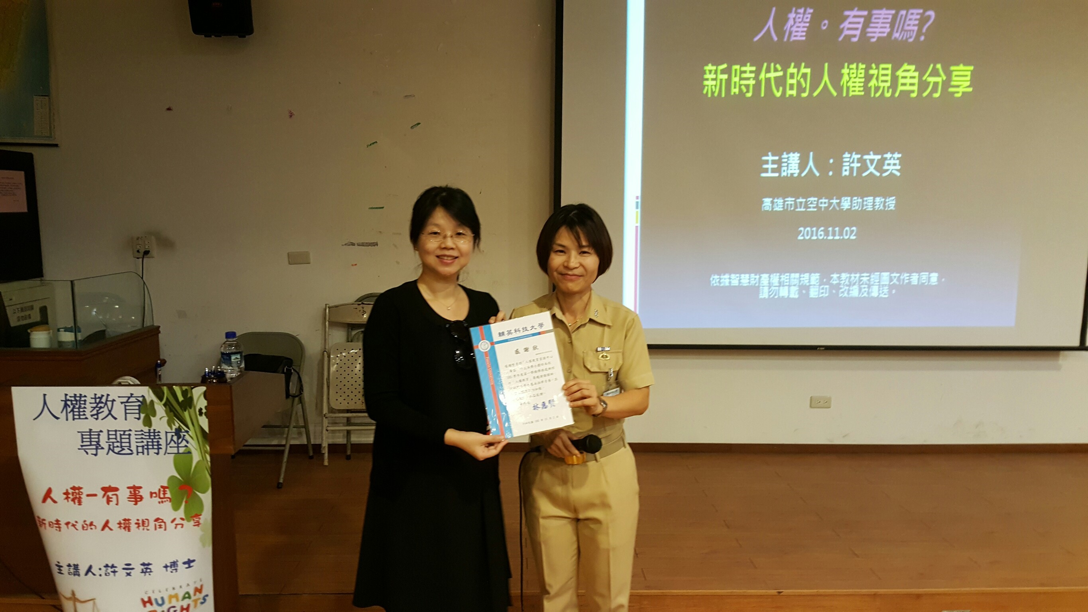  生輔組長介紹講師並致贈感謝狀 |  |  |  |  |  |  |  |  |  |  |  |  |  |  |  |  |  |  |  |  | 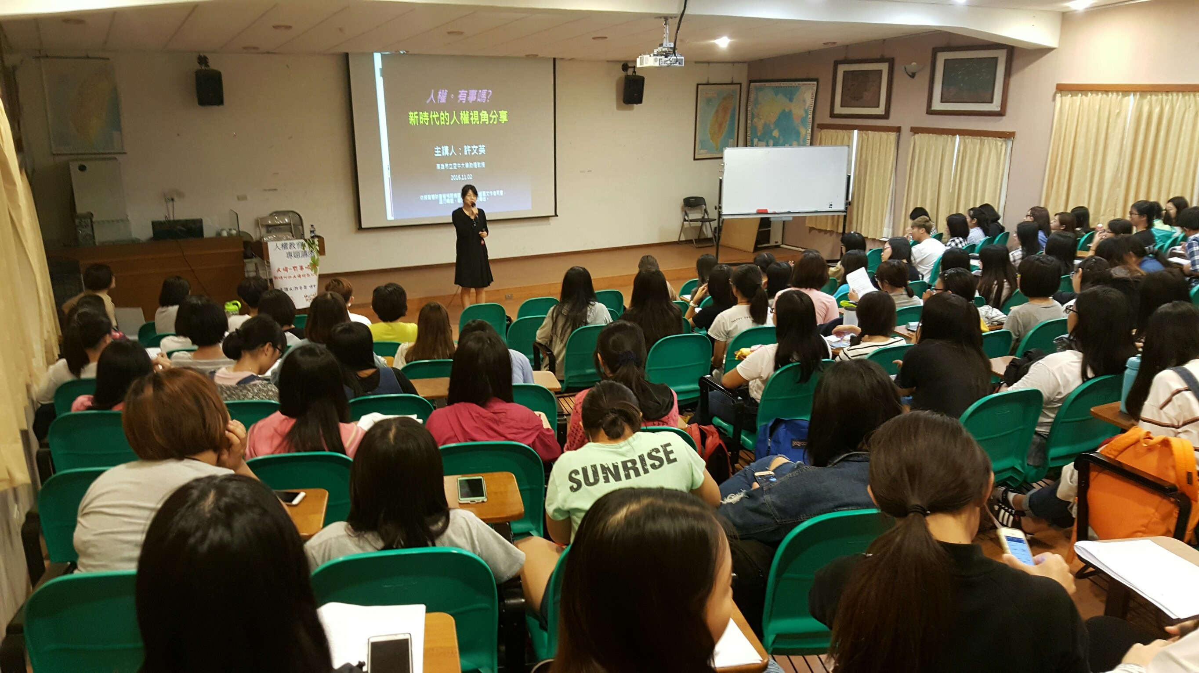  課程宣講
活動照片  /  至  少  ４  張 | 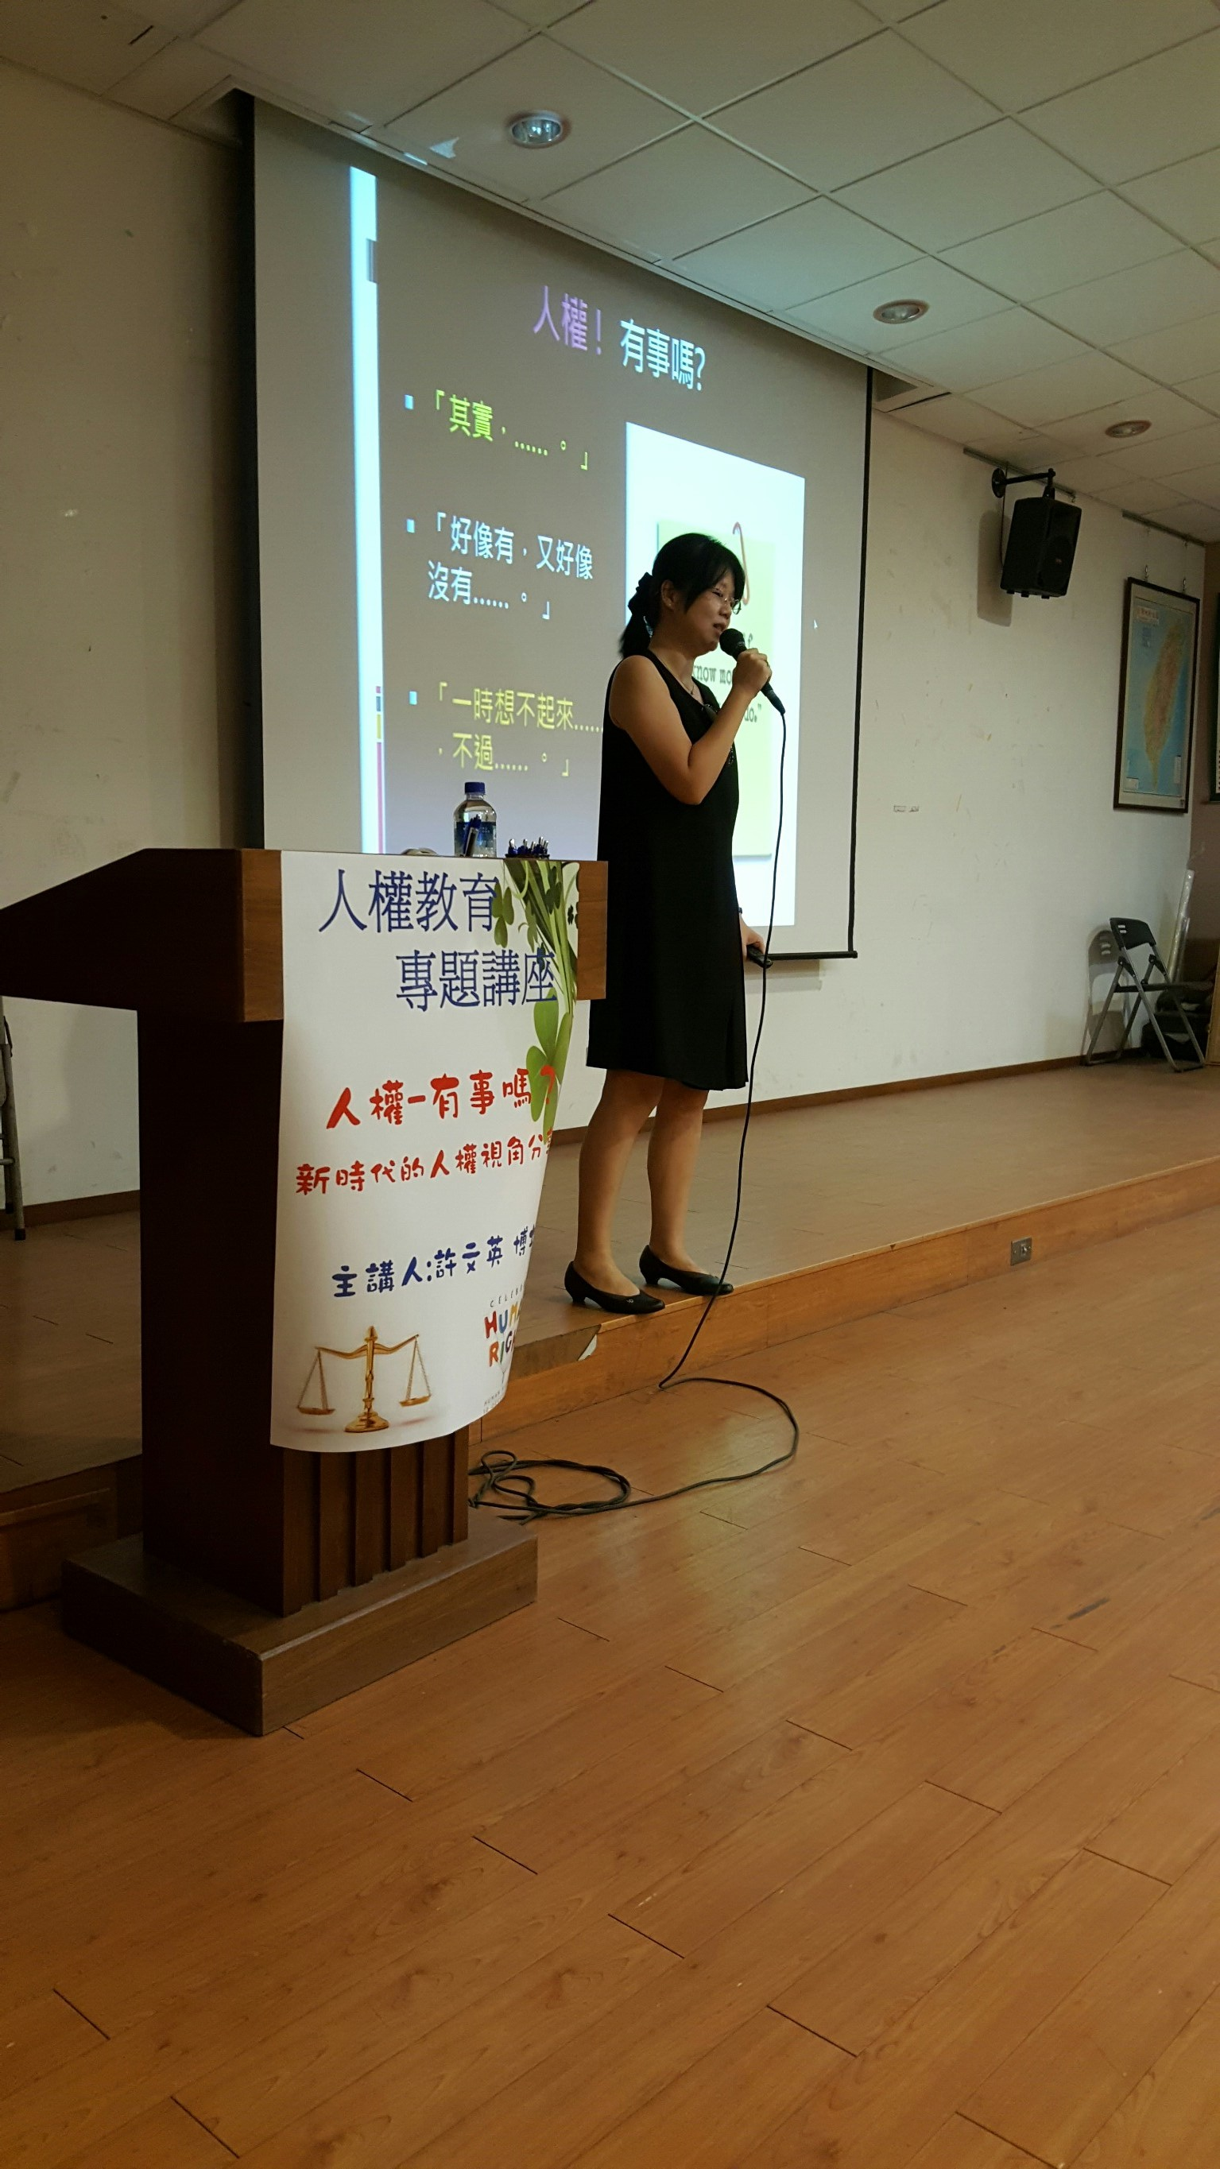  課程宣講 |  |  |  |  |  |  |  |  |  |  |  |  |  |  |  |  |  |  |  |  | 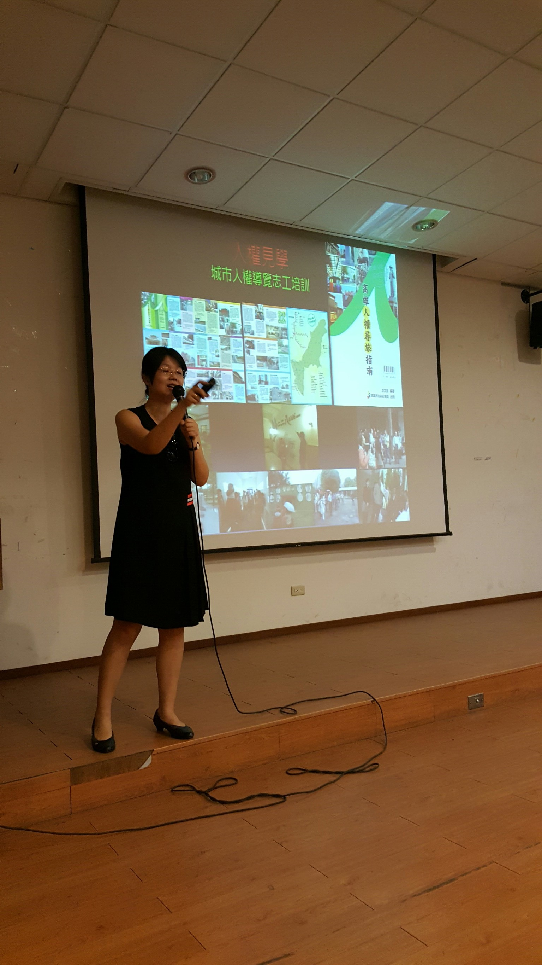  課程宣講
活動照片  /  至  少  ４  張 | 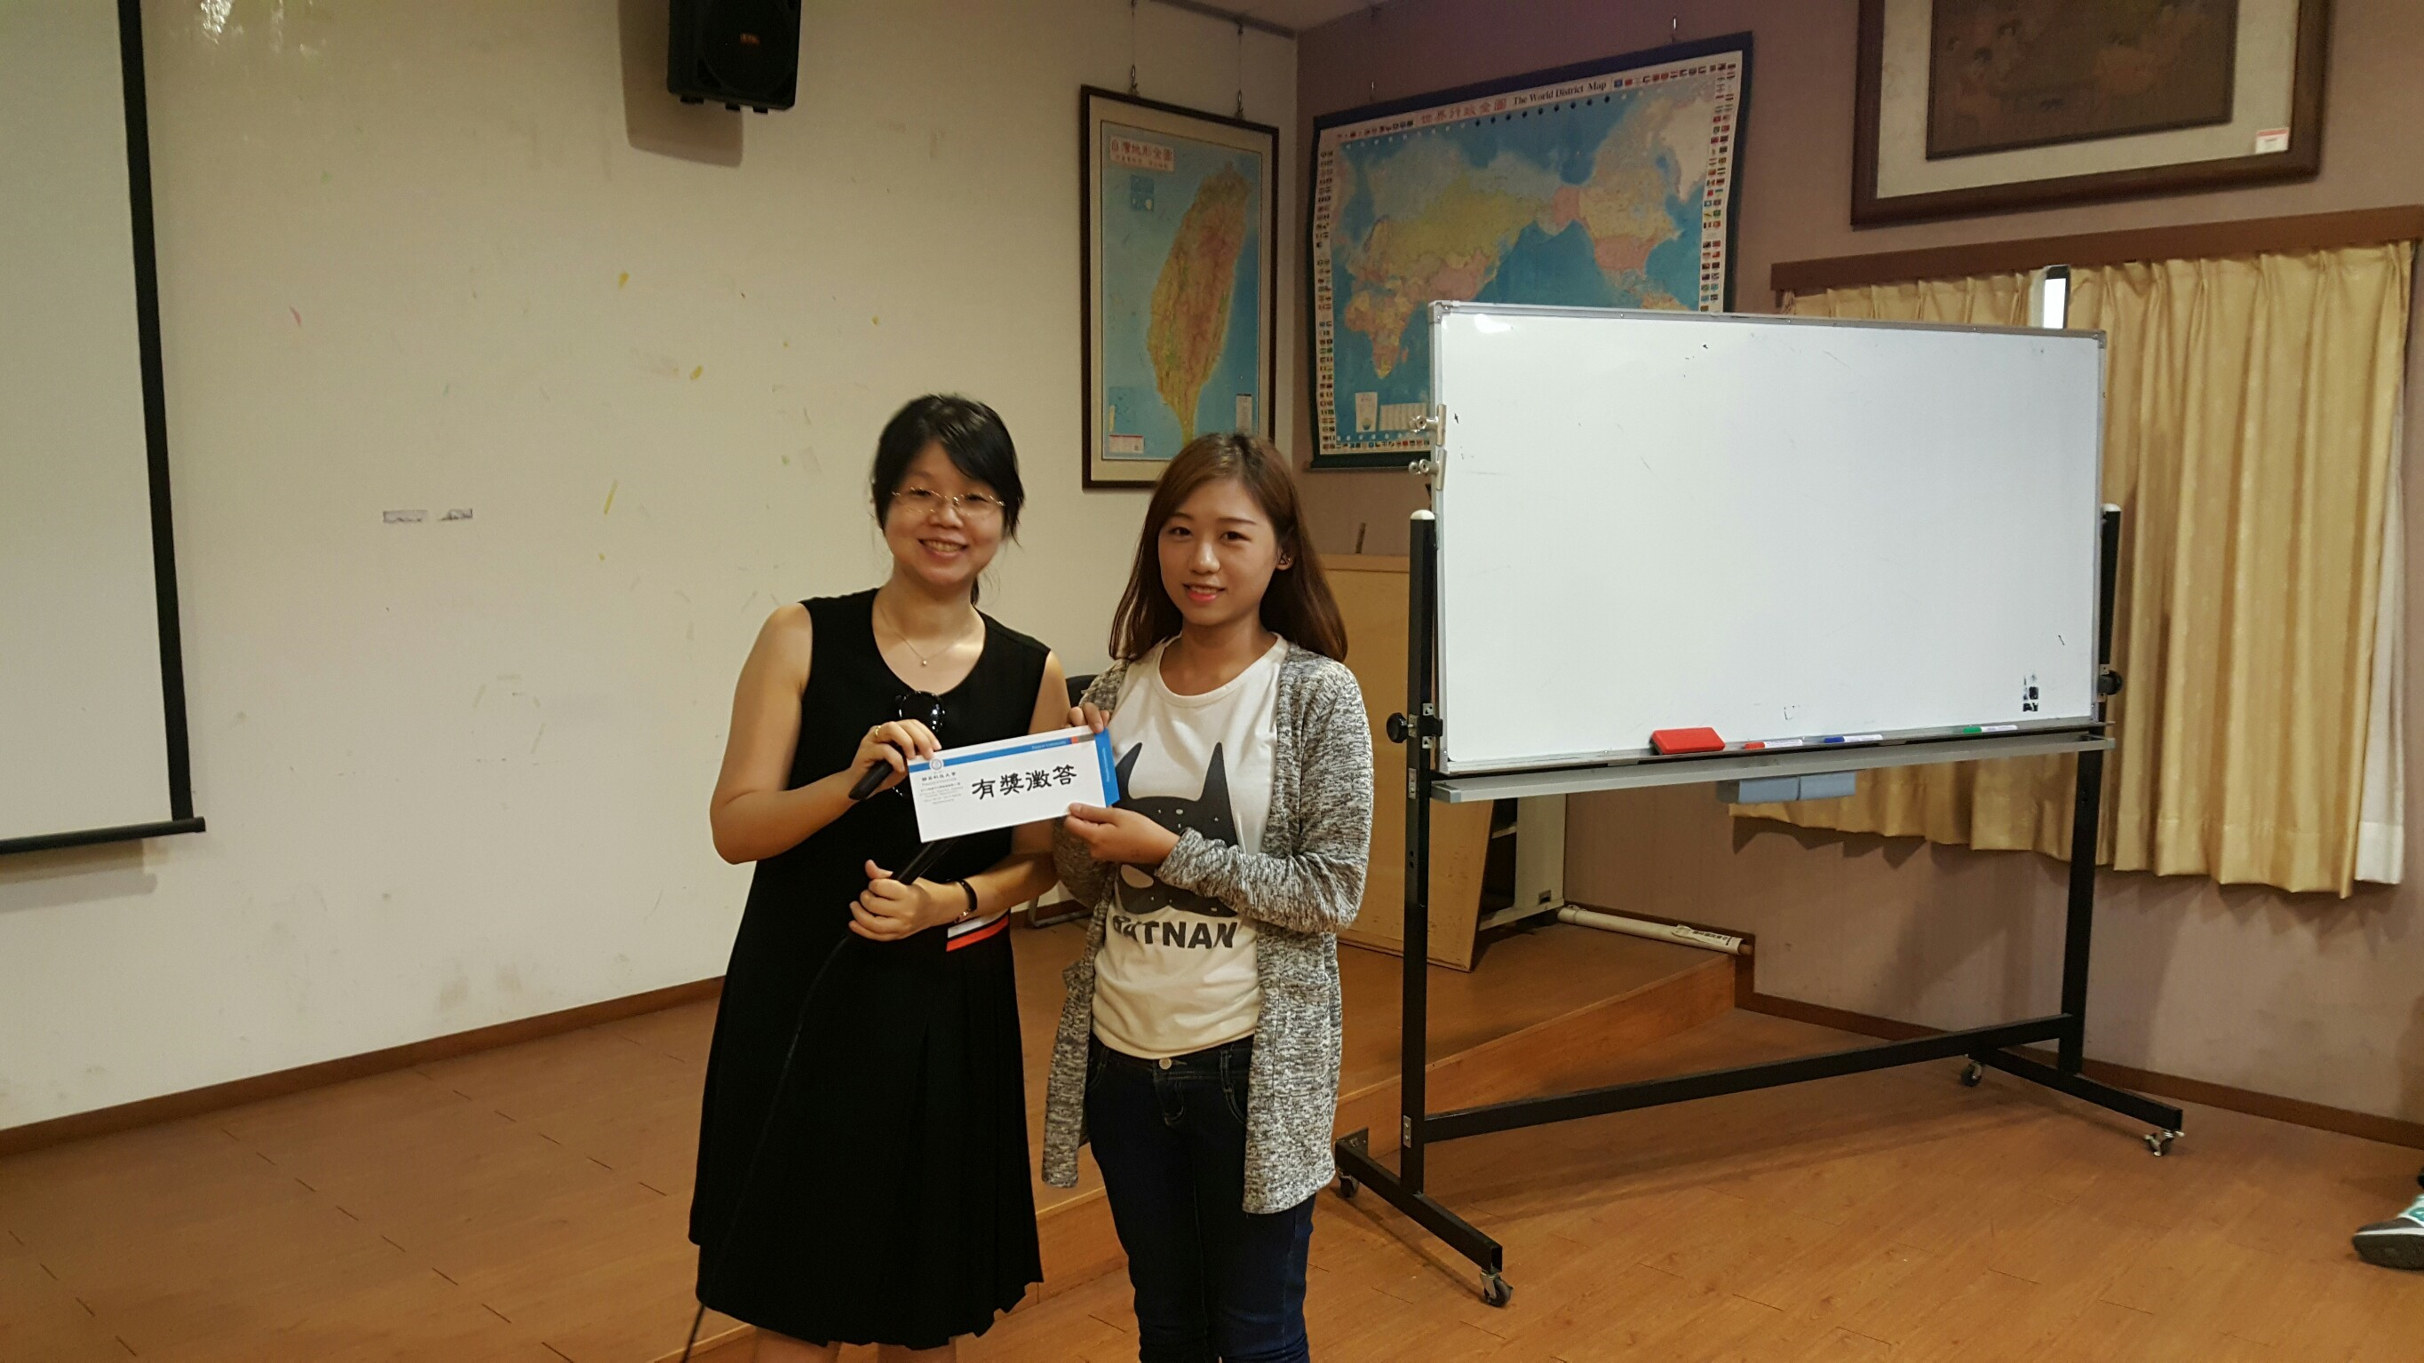  有獎徵答 |  |  |  |  |  |  |  |  |  |  |  |  |  |  |  |  |  |  |  |  | 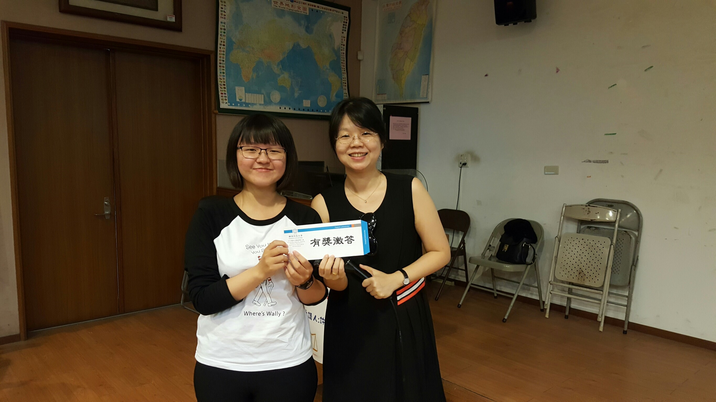  有獎徵答

